**JPT**

**Jurnal Pendidikan Tematik**

**EKSPLORASI ETNOMATIKA PADA MASYARAKAT PETANI PADI DI DESA PADANG CEKUR**

**Oka Sumanto1, Revi Yuliani2, Gita Lavenia3, Resti Komala Sari M.Pd4**

*1,2,3 Mahasiswa S1 Program Studi Tadris Matematika, Universitas Islam Negeri Fatmawati Bengkulu, Bengkulu, Indonesia*

Email: [1okaasumanto@gmail.com](mailto:1okaasumanto@gmail.com)[2revijuliani@gmail.com](mailto:2revijuliani@gmail.com)[3Gitabkl15@gmail.com](mailto:3Gitabkl15@gmail.com)

[4restikomalasari@gmail.com](mailto:4restikomalasari@gmail.com)

***Abstract:***

*This research problem is based on the question of how the ethnomathematics of rice farmers in the village of Padang Cekur. This study aims to explore the mathematical aspects related to the rice farming community in Padang Cekur Village and also to identify them as one of the many learning resources in mathematics schools. The method used in this research is descriptive research. The techniques applied are interviews and documentation. The subject is rice farmers. The results show that: There are mathematical aspects of the rice farming community in Padang Cekur Village, they measure, discover, design, and explain aspects. Mathematical aspects contained in these communities can be categorized as elementary school mathematics and junior high school students. This discovery can help students to represent the knowledge they have obtained from class to apply in everyday life. The conclusion that can be drawn is that there is ethnomathematics in the rice farming community in Padang Cekur Village.*

***Keywords: Rice farmers, ethnomatics, measure, find, design***

**Abstrak**

Masalah penelitian ini didasarkan pada pertanyaan tentang bagaimana etnomatematika petani Padi di desa padang cekur. Penelitian ini ditujukan untuk menggali aspek matematis yang berkaitan dengan masyarakat petani padi di desa padang cekur dan juga untuk mengidentifikasi mereka sebagai salah satu dari banyak sumber belajar di sekolah matematika. Itu metode yang digunakan dalam penelitian ini adalah penelitian deskriptif. Teknik yang diterapkan adalah wawancara dan dokumentasi. Subyeknya adalah petani padi. Hasilnya menunjukkan bahwa: Terdapat aspek matematis pada masyarakat petani padi di desa padang cekur, mereka mengukur, menemukan, merancang, dan menjelaskan aspek. Matematis aspek-aspek yang terdapat pada masyarakat tersebut dapat dikategorikan sebagai matematika sekolah dasar dan siswa SMP. Penemuan ini dapat membantu siswa untuk merepresentasikan pengetahuan yang mereka miliki didapat dari kelas untuk diterapkan dalam kehidupan sehari-hari. Kesimpulan yang bisa diambil adalah ada Etnomatematika pada masyarakat petani padi di desa padang cekur.

**Kata kunci : Petani Padi, Etnomatika, Mengukur, Menemukan, Merancang**

**PENDAHULUAN**

**Matematika adalah ilmu tentang kuantitas, struktur, ruang, dan perubahan. Matematikawan menemukan pola, merumuskan Dugaan baru, dan membangun kebenaran melalui metode deduksi ketat yang berasal dari aksioma dan definisi bertepatan.  Seorang ahli matematika Benjamin Peirce disebut matematika sebagai “ilmu yang Menjelaskan Kesimpulan penting”.**

Istilah etnomatematika diperkenalkan oleh D’Ambrosio seorang matematikawan Brazil pada tahun 1997. Secara bahasa etnomatematika berasal dari awalan “ethno” yang memiliki arti luas yang menunjukkan pada sosial budaya termasuk bahasa, jargon, kode perilaku, mitos, dan simbol . Kata dasar “mathema” memiliki arti mengetahui, menjelaskan, memahami, serta melakukan kegiatan seperti: mengukur, mengelompokkan, membuat pemodelan, dan menyimpulkan. Akhiran “tics” berasal dari kata techne yang memiliki arti teknik. Sedangkan secara istilah etnomatematika adalah: “The mathematics which is practiced among identifiable cultural groups, such as national – tribal societies, labour groups, children of certain age brackets and professional classes”. Artinya: Matematika yang dipraktekkan diantara kelompok budaya, seperti masyarakat nasional – suku, kelompok buruh, anak – anak dari kelompok usia tertentu dan kelas profesional (D’Ambrosio, 1985). Sedangkan menurut Davidson (dalam Jati dkk, 2019: 278) etnomatematika adalah suatu teknik menjelaskan dan memahami berbagai konteks budaya. Menurut Gerdes (dalam Indriyani, 2017:16) mengatakan bahwa etnomatematika adalah matematika yang diterapkan oleh kelompok budaya tertentu, seperti: kelompok masyarakat kelas 10 tertentu, kelompok buruh/petani, anak-anak, kelas-kelas profesional, dan lain-lain.

**METODE PENELITIAN**

Metodologi yang digunakan dalam penelitian ini adalah metode penelitian deskriptif Sugiyono (2017) menyatakan bahwa metode deskriptif adalah suatu metode yang digunakan untuk menggambarkan atau merganalisis suatu hasil penelitian tetapi tidak digunakan untuk membuat kesimpulan yang lebih luas. Penelitian deskriptif melakukan analisis hanya sampai taraf deskriptif yaitu menganalisis dan menyajikan data secara sistematik, sehingga dapat lebih mudah dipahami dan disimpulkan

Penelitian deskriptif eksploratif bertujuan untuk menggambarkan keadaan suatu fenomena, dalam penelitian ini tidak dimaksudkan untuk menguji hipotesis tertentu tetapi hanya menggambarkan apa adanya suatu variable, gejala atau keadaan (Arikunto, 2002). Fenomena yang dijelaskan dalam penelitian ini adalah etnomatematika dalam kehidupan petani di desa padang cekur.

Prosedur dalam pelaksanaan penelitian ini adalah menelaah gejala-gejala atau dalam hal ini kebiasaan yang ada pada kehidupan Petani di desa padang cekur Penelitian ini berlokasi di salah satu Desa di padang cekur.

**HASIL DAN PEMBAHASAN**

Hasil penelitian menunjukkan bahwa etnomatematika masih banyak digunakan oleh masyarakat padang cekur terutama oleh para petani pádi, berbagai perhitungan dan penggambaran etnomatematika masih banyak digunakan antara lain simbol untuk menentukan luas, menghitung luas sawah, mengukur panjang dan lebar sawah, menentukan jarak antara benih padi, menghitung banyaknya benih yang diperlukan dan menghitung banyaknya pupuk yang digunakan dalam satu kali musim panen. Masih ada Petani di desa padang cekur yang dengan sederhana melestarikan budaya mereka, Mereka tidak tergerus oleh kemajuan dan perkembangan zaman Secara rinci beberapa jenis etnomatematika yang masih banyak digunakan oleh petani di desa padang cekur dijelaskan sebagai berikut”

1. simbol untuk menentukan luas sawah

1. Petani padi desa padang cekur biasanya menetukan luas sawah persekat itu dengan cara membatasi nya dengan istilah pelang. Pelang itu sendiri adalah tanah yang di cangkul lalu di tumpuk sehingga menjadi bentuk seperti persegi.
2. Petani di padang cekur juga menggunakan pancang dan tali untuk menentukan luas sawah.

2. menghitung luas sawah

Dalam menghitung luas sawah, mereka menggunakan rumus luas persegi panjang atau persegi yang seperti pada konsep matematika yang diajarkan di sekolah. Tetapi jika sawahnya berbentung sunsang, artinya keempat ukurannya tidak sama, maka dengan sangat sederhana cara menghitung luasnya adalah: Untuk mendapatkan ukuran panjang. (a+b) 2. Untuk mendapatkan ukuran lebar (c+d) 2. Setelah didapat ukuran panjang dan lebarnya, kemudian dicari luasnya menggunakan rumus persegi panjang.

A

C D

B

**Gambar .1.1 Ilustrasi Gambar Sawah**

3. Mengukur panjang dan lebar sawah

Pada umumnya, proses pengukuran menggunakan meteran, namun di padang cekur ada kebiasaan yang dilakukan petani dalam mengukur sawahnya yaitu dengan menggunakan tali dan pancang yang terbuat dari kayu yang berukuran 1,5-2 meter. Jadi mereka mengukur dari satu titik pojok sawah ke titik pojok lain.

4. Menentukan jarak antar benih

Untuk menentukan jarak antar benih mengunakan tali, untuk mendapatkan jarak yang sama antar benih, setelah itu petani membuat garisan-garisan pada sebidang sawah dengan menggunakan tali tersebut. Sehingga nantinya terdapat banyak persegi yang disetiap titik pojoknya ditanami benih.

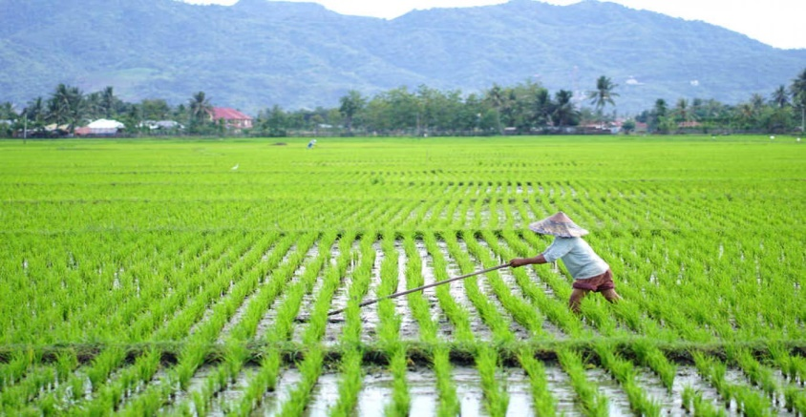

**Gambar 1.2 Penampakan Hasil Tanam Jarak Antar Benih**

Berdasarkan dari eksplorasi aktivitas pertanian masyarakat desa Padang Cekur yang ternyata ada banyak konsep matematika yang melekat dan secara tidak disadari oleh petani, mereka menggunakan konsep matematika. Sayangnya, keadaan itu luput dari perhatian para guru di sekolah menengah yang ada di sekitar desa Padang Cekur. Guru yang masih menggunakan acuan buku paket dan juga lembar kerja siswa yang diperoleh dari penerbit. Kondisi itu mungkin dapat mempengaruhi pemahaman konsep matematika dan proses membumikan matematika di kehidupan nyata (Irfan et al., 2019; Irfan & Widodo, 2017). Memperkenalkan konsep matematika yang digunakan di kehidupan sehari-hari sangatlah penting. Hal ini dikarenakan,dapat meningkatkan motivasi belajar siswa dan pada akhirnya adalah siswa mempunyai pemahaman konsep yang baik (Widodo et al., 2017).

**REFERENSI**

Barton, B. (2016) Mathematics, education & culture: a contemporary moral imperative Proceedings of 13th International Congress on Mathematical Education Hamburg, Germany.

D'Ambrosio, U. (1985), Ethnomathematics and its place in the history and pedagogy of mathematics. For the Leaming of Mathematics, 5(1), 44-48.

Sugiyorio (2017) Metode Penelitian Kebijakan Pendekatan Kuantitatif, Kualitatif, Kombinasi, R&D dan Penelitian Evaluasi Bandung Alfabeta.

https://www.google.com/search?q=pengertian+etnomatematika+menurut+para+ahli&sxsrf=AB5stBiziURMCu8GsLPo01REPLWbzMfBA%3A1688548579760&ei=4zSlZOCCLp2GjuMPuuaSk Ac&oq=&gs_lcp=Cgxnd3Mtd2l6LXN

Widodo, S. A., Laelasari, Sari, R. M., Nur, I. R. D., & Putrianti, F. G. (2017). Analisis faktor tingkat kecemasan, motivasi dan prestasi belajar mahasiswa. Jurnal Taman Cendekia, 01(01), 67–77.